# PROJET 5

# Créez votre premier blog en PHP

**1 Cadre du projet**

* 1. Résumé du projet

Il est donc temps de montrer vos talents au travers d’un blog à vos couleurs.

Le projet est donc de développer un blog professionnel en PHP. Ce site web se décompose en deux grands groupes de pages :

* Les pages utiles à tous les visiteurs ;
* Les pages permettant d’administrer votre blog.
  1. Recueil des besoins

**Les pages accessibles à tous :**

* La page d'accueil
* La page listant l’ensemble des Posts
* La page affichant un Post
* Les pages de connexion/enregistrement des utilisateurs

**Les pages accessibles aux utilisateurs enregistré :**

* La page permettant de poster / modifier un commentaire

**Les pages accessibles par la console administration :**

* La page permettant d’ajouter / Modifier / supprimer un post
* La page permettant de valider / supprimer un commentaire

**2 SPECIFICATION FONCTIONNEL**

**2.1 ARBORESCENCE**

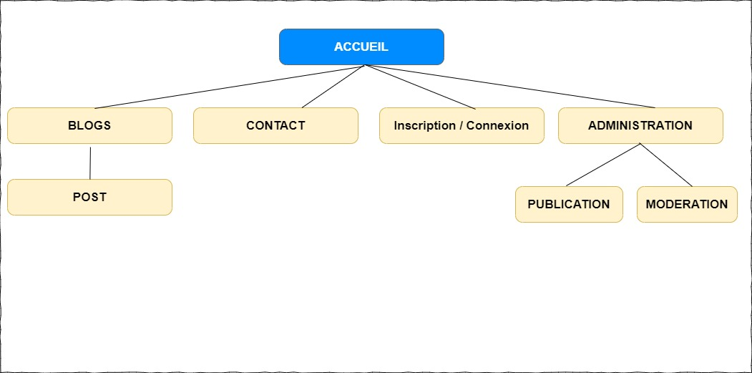

**2.2 Périmètre fonctionnel**

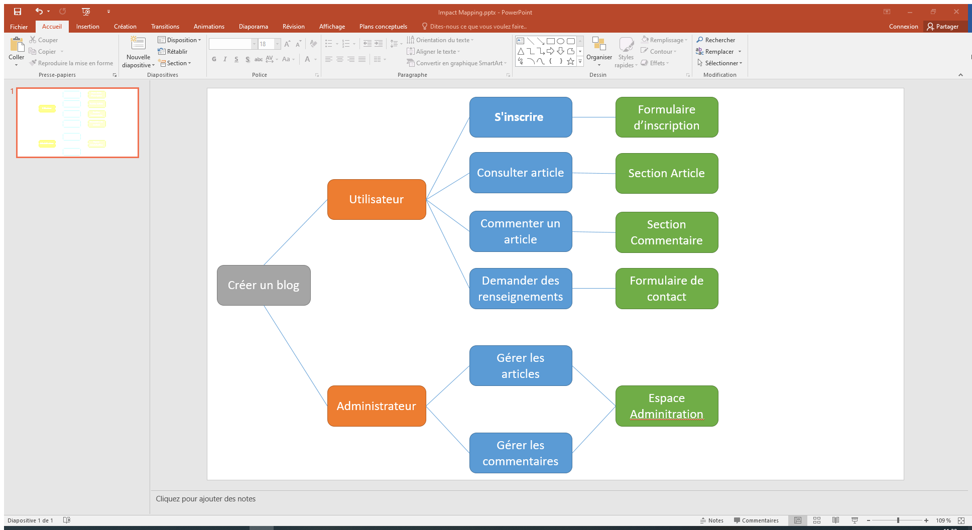

**2.3 WIREFRAME**

* **Accueil**

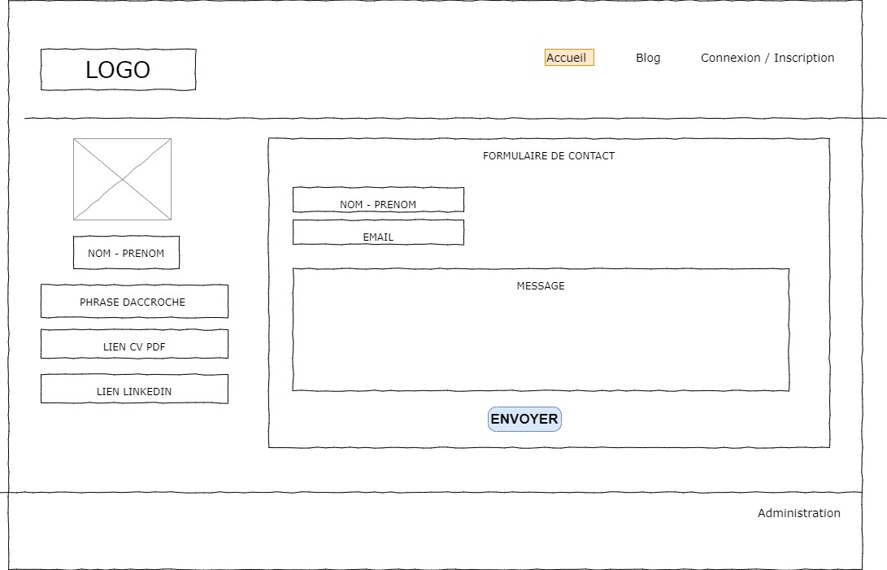

* **POST**

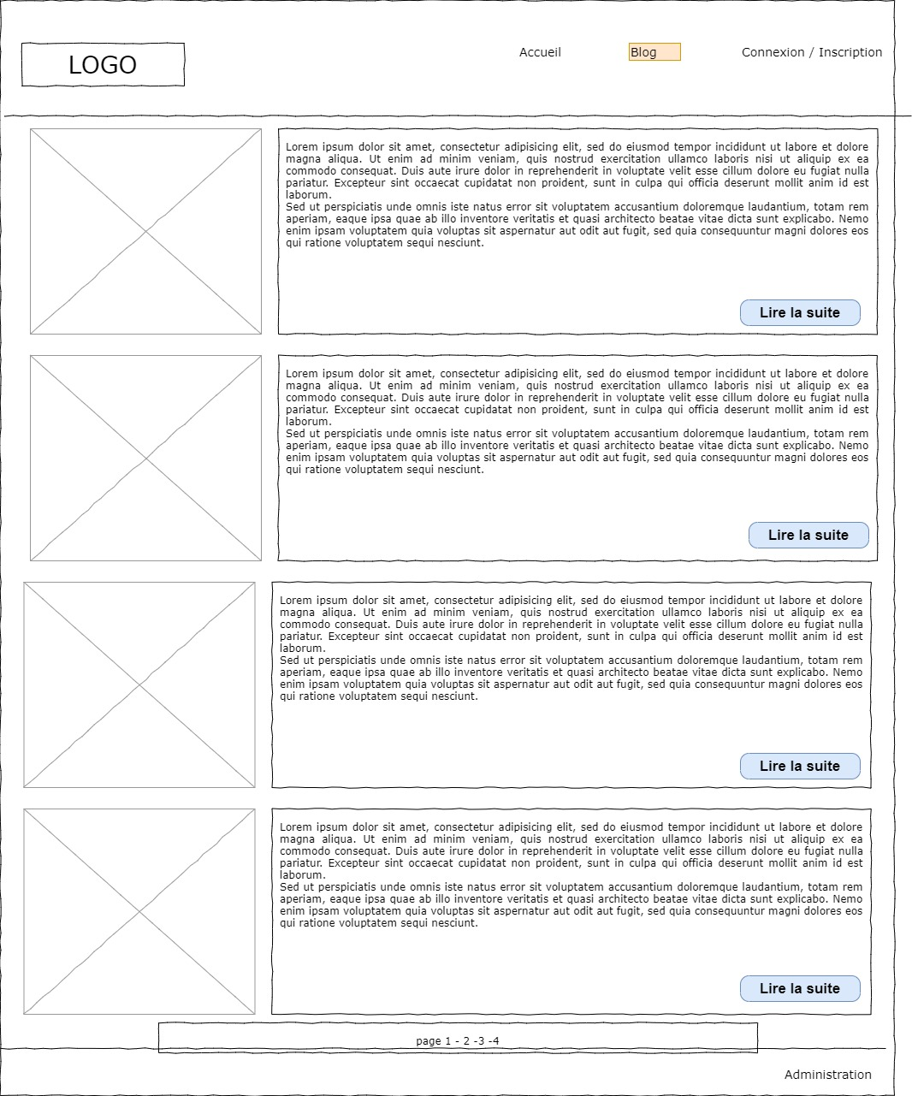

* **POST**

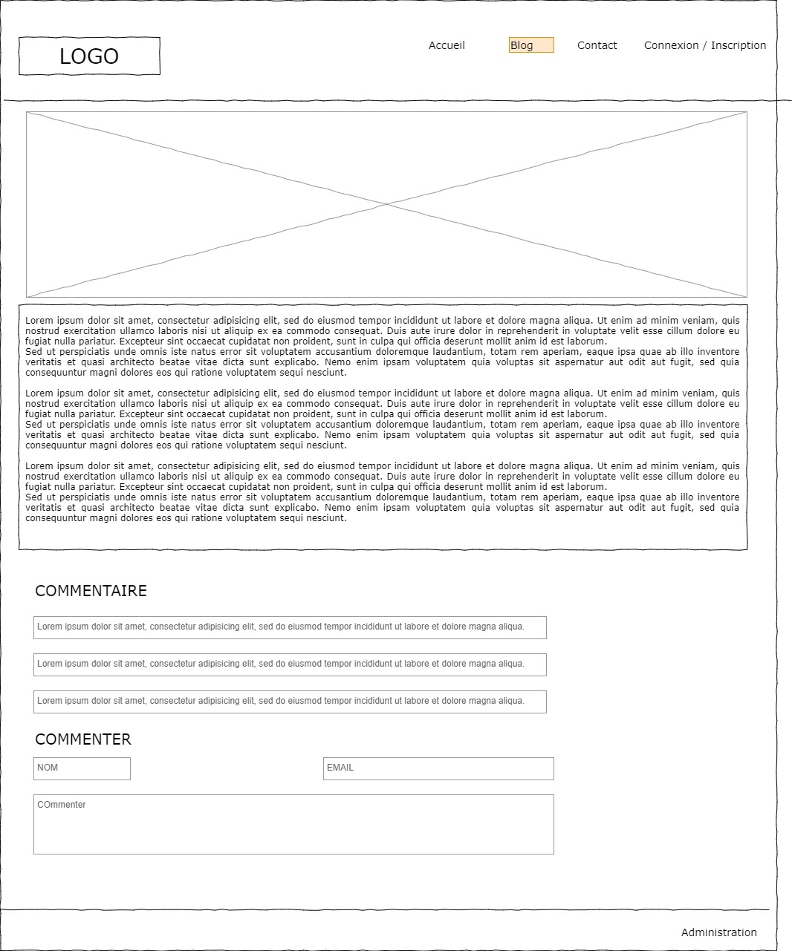

* **ADMINISTRATION**

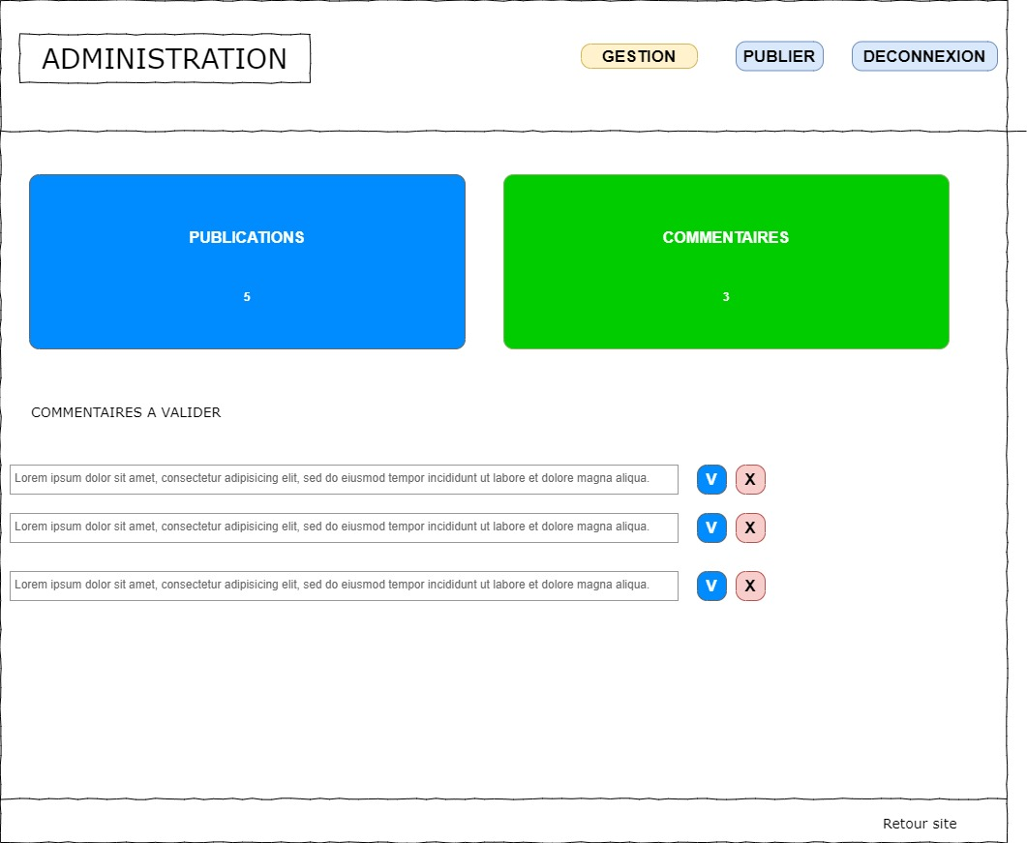

**2.4 Spécification Technique**

**\* Choix technologique :**

Nous utiliserons PHP dans sa version 7.4.1 avec Mysql dans sa version 5.7.24.

**\* Accessibilité :**

Le site sera conçu de manière dite “responsive” pour qu’il assure une navigation optimale sur tous types d’appareils :

● Téléphones mobiles

● Tablettes

● Ordinateurs portables

● Ordinateur de bureau

**\* Service Tiers :**

Pour mettre en œuvre toutes les fonctionnalités identifiées dans le périmètre fonctionnel le site utilisera BOOTSTRAP 4

**\* Sécurité :**

Le projet sera suivi via Symfony Insight pour la qualité et la sécurité du code.